**Examen de Programación 3**

Estimado estudiante:

Se abre una oportunidad de demostrar primero y comprobar después, los aprendizajes logrados en la asignatura. Le sugerimos que lea atentamente las consignas y, antes de dar por finalizada la evaluación, controle sus respuestas. Le recomendamos también que, antes de comenzar a escribir, lea la totalidad de las preguntas y luego distribuya su tiempo teniendo presente que cuenta con dos (2) horas para realizar el examen. En la corrección considerare la calidad del código. ¡Le deseo el mayor de los éxitos!

**Parte A**

1. Crear la estructura del Formulario Web para ingreso de datos que se muestra a continuación con las siguientes características:
   1. Establecer como título de Pagina “Parcial Parte A – Apellido”.
   2. Especificar que el marco de destino del formulario es en una nueva página web.
   3. Delimitar la cantidad de texto tanto en el input nombre como hasta 20 caracteres.
   4. Poner el foco en el primer campo de texto. una vez que se termine de cargar la página.
   5. Seleccionar la edad dentro del rango numérico [18,99].
   6. Ingresar en el campo moneda solo letras mayúsculas y no más de tres caracteres.
   7. Titular el campo moneda con el siguiente texto "Código de moneda de su país"
   8. Establecer 40 columnas y 6 filas visibles para comentarios.
   9. Permitir borrar, de forma completa, todos los datos ingresado en el formulario web, mediante el botón Cancelar.
   10. Usar el framework de Bootstrap para estilizar el formulario de forma que su apariencia sea consistente y agradable.

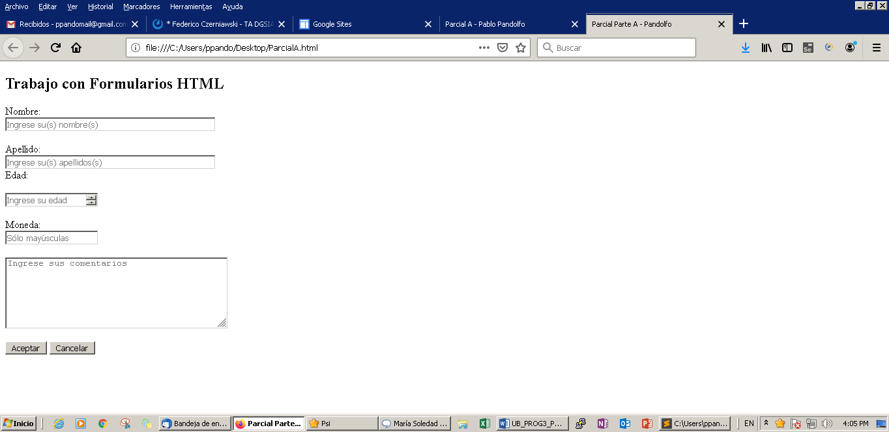

**Parte B:**

1. Crear la estructura del Formulario Web para ingreso de datos que se muestra a continuación con las siguientes características:
   1. Establecer como título de Pagina “Parcial Parte B – Apellido”.
   2. Estilizar la Página con CSS3 mediante referencia a un archivo CSS externo (estilos.css), el mismo debe contener como mínimo 3 selectores.
   3. Agregar al archivo HTML una referencia a un archivo JS externo (código.js), el mismo debe contener una función que cuente los checkboxes tildados, y solo muestra un mensaje de alerta cuando haya checkboxes tildados: “Total de lenguajes de programación que usted conoce: X.”.
   4. Invocar a la función detallada en c) al hacer clic en el botón Aceptar.

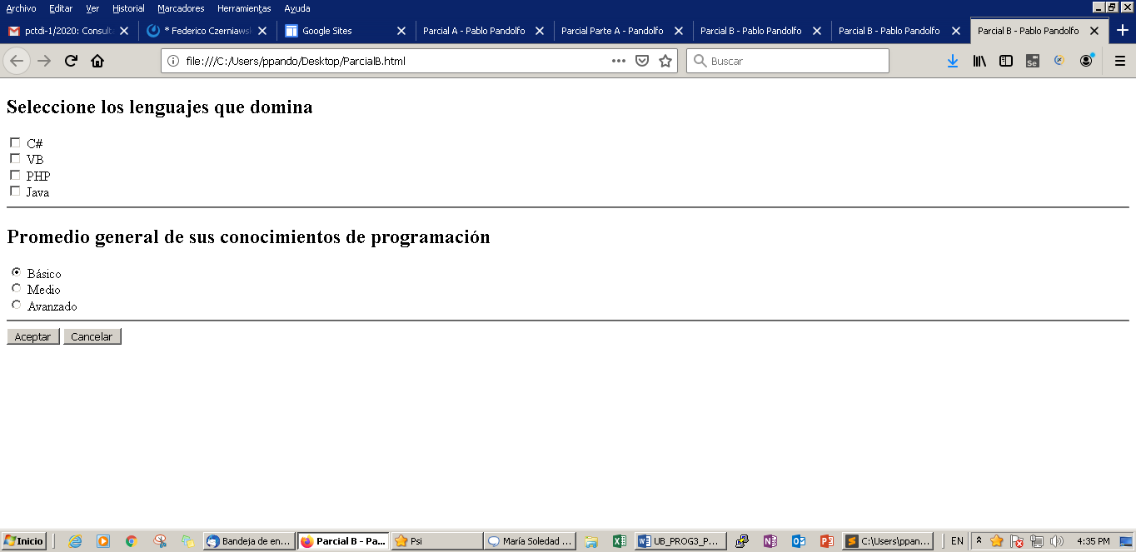

**Parte C:**

1. En el mismo archivo código.js, crear una clase Fecha con atributos día, mes y anio. La clase tendrá los siguientes métodos:
   1. getFechaFormatoDDMMYYYY()
      1. Ejemplo: 11-05-2020
   2. getFechaFormatoDDdeNombreMesdeYYYY()
      1. Ejemplo: 11 de mayo de 2020
   3. isIgual(fecha)
      1. Ejemplo si fecha es 1-1-2020 retornar false.
   4. getFechaToDias()
      1. Ejemplo: 2020*365 + 5*30 + 11 = 737461

**Resuelto:**

**Parte A**

<!DOCTYPE html>

<html>

<head>

<meta charset="utf-8">

<title>Parcial Parte A - Pandolfo</title>

</head>

<body>

<form name="formulario" target="_blank">

<h2>Trabajo con Formularios HTML</h2>

<label for="nombre">Nombre: </label><br>

<input type="text" name="nombre" id="nombre" placeholder="Ingrese su(s) nombre(s)" maxlength="20" size="50" autofocus /><br><br>

<label for="apellido">Apellido:</label><br>

<input type="text" name="apellido" id="apellido" placeholder="Ingrese su(s) apellidos(s)" size="50"/><br>

<label for="edad">Edad:</label><br><br>

<input type="number" name="edad" id="edad" placeholder="Ingrese su edad" min="18" max="99" /><br><br>

<label for="moneda">Moneda:</label><br>

<input type="text" name="moneda" id="moneda" placeholder="Sólo mayúsculas" pattern="[A-Z]{3}" title="Código de moneda de su país"/><br><br>

<textarea name="comentarios" form="formulario" cols="40" rows="6" placeholder="Ingrese sus comentarios"></textarea> <br><br>

<input type="submit" name="submit" id="submit" value="Aceptar">

<input type="reset" name="cancel" id="cancel" value="Cancelar">

</form>

</body>

</html>

**Parte B**

<!DOCTYPE html>

<html>

<head>

<meta charset="utf-8">

<title>Parcial B - Pablo Pandolfo</title>

<script src="codigo.js"></script>

</head>

<body>

<form name="formulario" id="formulario">

<div>

<h2>Seleccione los lenguajes que domina</h2>

<input type="checkbox" name="checkbox" id="lp1" value="C#">

<label for="lp1">C#</label><br>

<input type="checkbox" name="checkbox" id="lp2" value="VB">

<label for="lp2">VB</label><br>

<input type="checkbox" name="checkbox" id="lp3" value="PHP">

<label for="lp3">PHP</label><br>

<input type="checkbox" name="checkbox" id="lp4" value="Java">

<label for="lp4">Java</label><br>

</div>

<hr>

<div>

<h2>Promedio general de sus conocimientos de programación</h2>

<input type="radio" name="promedio" id="prom1" value="basico" checked>

<label for="prom1">Básico</label><br>

<input type="radio" name="promedio" id="prom2" value="medio">

<label for="prom2">Medio</label><br>

<input type="radio" name="promedio" id="prom3" value="avanzado">

<label for="prom3">Avanzado</label><br>

</div>

<hr>

<div>

<input type="submit" name="submit" id="submit" value="Aceptar" onclick="contarCheckboxes();">

<input type="reset" name="cancel" id="cancel" value="Cancelar">

</div>

</form>

</body>

</html>

function contarCheckboxes() {

var checkboxes = document.getElementById("formulario").checkbox;

var cont = 0;

for (var i=0; i < checkboxes.length; i++)

if (checkboxes[i].checked)

cont = cont + 1;

if (cont != 0)

alert ("Total de lenguajes de programación que usted conoce: " + cont);

}

**Parte C**

function Fecha(dia, mes, anio) {

this.dia = dia;

this.mes = mes;

this.anio = anio;

this.getFechaFormatoDDMMYYYY = function () {

return this.dia + "-" + this.mes + "-" + this.anio;

}

this.getFechaFormatoDDdeNombreMesdeYYYY = function () {

var meses = ["enero", "febrero", "marzo", "abril", "mayo", "junio", "julio", "agosto", "setiembre", "octubre", "noviembre", "diciembre"];

return this.dia + " de " + meses[this.mes-1] + " de " + this.anio;

}

this.isIgual = function (fecha) {

return (this.dia == fecha.dia) && (this.mes == fecha.mes) && (this.anio == fecha.anio);

}

this.getFechaToDias = function () {

return this.anio * 365 + this.mes * 30 + this.dia;

}

}